|  |  |  |  |
| --- | --- | --- | --- |
| Documentación Prolog | |  | |
| Christian Bancalá – Tomás Perotti | [Escriba el subtítulo del documento] | |

Contenido

Representación de la configuración 2

cuatro (Color, Conf, Resultado) 3

Pasos para ejecutar la interfaz de usuario 5

# Representación de la configuración

La configuración es representada mediante una lista doble de posiciones, por ejemplo:

**[[p(6,1,a),p(6,2,a),p(6,3,r),p(6,4,a),p(6,5,a),p(6,6,r),p(6,7,r)],**

**[p(5,1,r),p(5,2,r),p(5,3,v),p(5,4,r),p(5,5,r),p(5,6,v),p(5,7,a)],**

**[p(4,1,a),p(4,2,a),p(4,3,v),p(4,4,a),p(4,5,v),p(4,6,v),p(4,7,v)],**

**[p(3,1,v),p(3,2,v),p(3,3,v),p(3,4,v),p(3,5,v),p(3,6,v),p(3,7,v)],**

**[p(2,1,v),p(2,2,v),p(2,3,v),p(2,4,v),p(2,5,v),p(2,6,v),p(2,7,v)],**

**[p(1,1,v),p(1,2,v),p(1,3,v),p(1,4,v),p(1,5,v),p(1,6,v),p(1,7,v)]]**

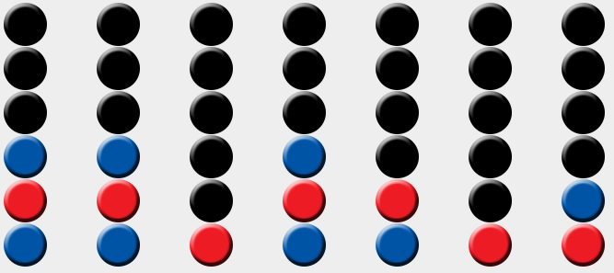

2

4

5

6

7

3

1

1

2

3

4

5

6

***p(X,Y,Color):***

* X: primera coordenada de la posición
* Y: segunda coordenada de la posición
* Color: carácter que representa el color de la ficha

# cuatro (Color, Conf, Resultado)

Método encargado de verificar si se encuentran cuatro fichas en línea. En caso de encontrar una combinación válida retornará true y la interfaz finalizará el juego.

**Conf:** configuración del tablero, representada como se detalló anteriormente.

**Color:** representa el color de la combinación a buscar en la configuración.

**Resultado:** retorna una lista de cuatro elementos p(X,Y,Color), los cuales se encuentran distribuidos de forma consecutiva en la configuración. Ya se de forma horizontal, vertical o diagonal.

***Para su implementación se realizan tres disyunciones:***

* **cuatroH(Color, Conf, 0, Aux), longitud(Aux,0,Long), mostrar4(Aux, Resultado,Long):**  
  La primera de ellas invoca a cuatroH método mediante el cual se busca una combinación de cuatro fichas consecutivas de forma horizontal.
* Si el método anterior no encuentra en la configuración *(Conf)* una combinación que satisfaga el predicado, comienza la segunda parte de la disyunción:  
  **trans(Conf, Transpuesta), cuatroH(Color, Transpuesta, 0, Aux), longitud(Aux,0,Long), mostrar4(Aux, Resultado,Long).**  
  Se transpone conf y se invoca nuevamente a cuatroH. De ésta manera podremos encontrar una configuración de cuatro fichas consecutivas vertical.
* En caso de no encontrar combinaciones horizontales o verticales, el método continúa con una búsqueda de cuatro fichas consecutivas en diagonal:  
  **ced(Color,Conf,Aux),longitud(Aux,0,Long),mostrar4(Aux,Resultado,Long).***ced* invoca al método *cedRecorrerFila* mediante las primeras tres filas de la configuración. Éstas serán analizadas en búsqueda de diagonales. (luego de la tercera ya no es posible encontrar diagonales, por eso son solo las tres primeras).  
  *cedRecorrerFila* se encarga de buscar una diagonal de cuatro fichas del mismo color en las siete posiciones de la fila que pasó *ced*.   
  El método realiza una búsqueda de diagonales de izquierda a derecha que va desde la posición [X,1] hasta [X,4] y luego una búsqueda de derecha izquierda desde [X,4] a [X,7].  
  La búsqueda de izquierda a derecha es realizada por el método *cedFila* y la de derecha a izquierda por *cedFilaD*.

***Otros métodos involucrados en cuatro:***

* Ambos predicados *(cedFila y cedFilaD)* cuentan con un método auxiliar **buscar**, el cual retorna el color de una determina posición (de la lista que se está analizando).
* **longitud(Lista,0,L):** Retorna la longitud de una Lista en L
* **trans(Matriz,MatrizTrans):** Retorna en MatrizTrans la Matriz original transpuesta, que luego permite la búsqueda de una combinación de cuatro fichas en vertical.
* **Generar y GenerarD** se encargan de agregar a una Lista las posiciones involucradas en una diagonal de cuatro fichas consecutivas.
* **Mostrar4:** el método cuatroH almacena como resultado **TODAS** las posiciones que coinciden con un determinado color que obtiene como parámetro. En caso de que dicho método retorne verdadero, solo nos van a interesar las últimas cuatro posiciones de esa lista. El método *Mostrar4* se encarga de que solo estas cuatro queden en la lista que se retornará.

# Pasos para ejecutar la interfaz de usuario

Seleccionar en la parte superior izquierda el color que nosotros utilizaremos para jugar

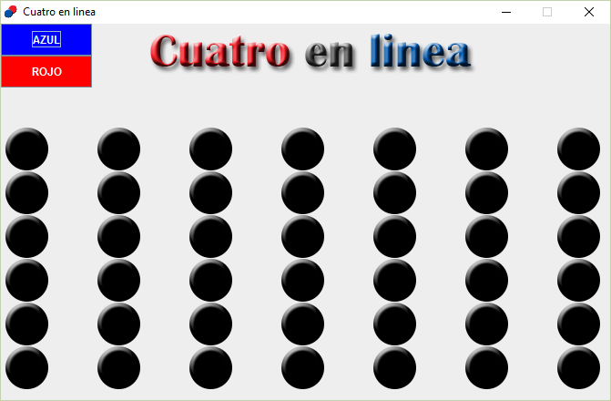

Una vez seleccionado, aparecerán siete flechas arriba de cada columna. Al hacer click en ellas caerá nuestra ficha en la posición negra que corresponda. Arriba a la derecha se encuentra parpadeando una ficha que indica a quien le corresponde el turno actual.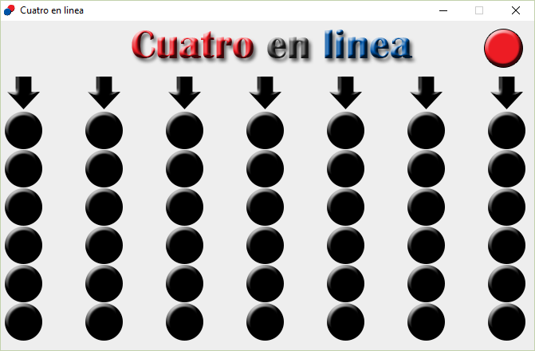

Al lograr el objetivo de cuatro fichas consecutivas (vertical, horizontal o diagonal) un cartel emergente notifica la victoria y cierra el juego.

